Технологическая карта контроля на
погрузку-разгрузку, складирование основных строительных материалов

2014г.

Шифр карты  ТКК-4-ВСМН-001-2014 |  |  | Наименование предприятия, организации и службы строительной подрядной организации, выполняющий контроль:
Область применения, общие данные о виде контролируемых работ:
Погрузка-разгрузка, складирование основных строительных материалов на объекте:
Нормативные документы:
№ | Обозначение |  | Наименование документа
1 | ОР-03.100.50-КТН-120-10 |  | Порядок организации и проведения ремонтов внутритрубных инспекционных приборов.
2 | ПБ 10-382-00 |  | Правила устройства и безопасной эксплуатации грузоподъемных кранов
3 | ПБ 10-157-97 |  | Правила устройства и безопасной эксплуатации кранов - трубоукладчиков
4 | ВСН 008-88 |  | Строительство магистральных и промысловых трубопроводов. Противокоррозионная и тепловая изоляция
5 | РД-03.120.10-КТН-155-11 |  | Требования к подрядным организациям ОАО «АК «Транснефть»
6 | ОР-91.010.30-КТН-266-10 |  | Положение о формировании приемо-сдаточной документации на объектах ОАО «АК «Транснефть»
7 | ОТТ-25.220.01-КТН-215-10 |  | Технические требования на наружное антикоррозионное покрытие фасонных соединительных деталей и задвижек трубопроводов.
8 | ВСН-012-88 |  | Строительство магистральных и промысловых трубопроводов. Контроль качества и приемка работ
9 | ГОСТ Р 51164-98 |  | Трубопроводы стальные магистральные. Общие требования к защите от коррозии
Требования к персоналу, осуществляющему контроль |  |  | Опыт работ на инженерно-техничексих должностях в области строительства не менее 3 лет; наличие квалифицированных и аттестационных документов, подтверждающих необходимую квалификацию по видам контролируемых работ; быть аттестованным в области промышленной безопасности; пройти проверку знаний по охране труда; быть ознакомленным с требованием ППР, технологическими картами и специальными инструкциями под роспись; пройти проверку знаний по ОТ и ПБ Заказчика; руководствоваться в работе требованиям проектной документации и положением о СКК ЗАО «ВОЗРОЖДЕНИЕ».
Перечень средств контроля и измерений и требования к ним
№ | Наименование |  |  |  |  | Технические характеристики
1 | Линейка металлическая |  |  |  |  | Точность измерений + 1 мм
2 | Штангенциркуль с глубиномером |  |  |  |  | Точность измерений + 0,1 мм
3 | Рулетка металлическая |  |  |  |  | Точность измерений + 1 мм
Знаком «*» отмечены инструменты, средства контроля и измерений, наличие которых не является обязательным для подразделений строительного контроля
Требования к персоналу, выполняющему работы |  |  | Опыт работ на инженерно-техничексих должностях в области строительства не менее 1 года; наличие квалифицированных и аттестационных документов, подтверждающих необходимую квалификацию по видам контролируемых работ; быть аттестованным в области промышленной безопасности; пройти проверку знаний по охране труда; быть ознакомленным с требованием ППР, технологическими картами и специальными инструкциями под роспись; пройти проверку знаний по ОТ и ПБ Заказчика; руководствоваться в работе требованиям проектной документации
Требования к оборудованию, применяемому при производстве контролируемых работ |  |  | Соответствие НТД; наличие сопроводительной документации; наличие маркировки и соответствие её паспортным данным
Перечень операций, подлежащих контролю |  |  | Контроль комплектности паспортов, сертификатов завода изготовителя.
 |  |  | Подготовительные работы до начала погрузочно-разгрузочных работ.
 |  |  | Выгрузка и складирование труб, запорной арматуры, фасонных изделий, оборудования и материалов.
Последовательность операций контроля, перечень контролируемых параметров с указанием нормативных значений, допусков, объемов и методы контроля
№ | Наименование технологического процесса и его операций | Контролируемый параметр (по какому нормативному документу) |  |  | Допускаемые значения параметра, требования качества |  | Способ (метод) контроля, средства (приборы) контроля |  | Объем контроля СКК | Объем контроля СК заказчика
1 | Подготовительные работы до начала погрузочно-разгрузочных работ. | Погрузочно-разгрузочные работы следует выполнять механизированным способом при помощи подъемно-транспортного оборудования и средств малой механизации. Поднимать и перемещать грузы вручную необходимо при соблюдении норм, установленных действующим законодательством.  Безопасность производства погрузочно-разгрузочных работ должна быть обеспечена: -выбором способов производства работ, подъемно-транспортного оборудования и  -технологической оснастки;  -подготовкой и организацией мест производства работ;  -применением средств защиты работающих;  -проведением медицинского осмотра лиц, допущенных к работе, и их обучением.  Погрузочно-разгрузочные работы должны проводиться в соответствии с утвержденным Заказчиком ППР и технологическими картами |  |  | 1.Производство погрузо-разгрузочных работ при весе грузов более 50 кг при подъеме грузов на высоту более 2-х метров производится механизированным способом. Применяемые на опасном производственном объекте грузоподъемные машины и другое производственное оборудование по перечню, определяемому Правительством Российской Федерации, должны иметь сертификат на соответствие требованиям промышленной безопасности. Находящиеся в эксплуатации грузоподъемные машины должны иметь таблички с указанием регистрационного номера, грузоподъемности, даты следующего технического освидетельствования (частичного или полного). Работники, занятые на выполнении работ на опасном производственном объекте, должны обладать соответствующей квалификацией, быть аттестованными в области промышленной безопасности, не иметь медицинских противопоказаний к указанной работе и быть допущены к выполнению работ в установленном порядке.  2. До производства работ следует проверить:  -наличие на месте производства работ ответственного за безопасное производство работ кранами, за обеспечение содержания кранов в исправном состоянии аттестованных и имеющих при себе соответствующие удостоверения, назначенного приказом руководителя подрядной организации.  - наличие проекта производства работ кранами,  - правильность устройства и освещенность помещений и площадок, где производятся погрузо-разгрузочные работы. Места производства погрузочно-разгрузочных работ должны размещаться на специально отведенной территории с ровным твердым покрытием или грунтом утрамбованным до конкретной плотности К, щебень втрамбованный в грунт при оптимальной влажности грунта, прочность щебня (подобрать соответствующий материал из имеющихся в данном регионе карьеров), способным воспринимать нагрузки от грузов и подъемно-транспортных машин. Площадки для производства погрузочно-разгрузочных работ должны иметь уклон не более 5°, при применении авто и электропогрузчиков - не более 3°. Места производства погрузочно-разгрузочных работ должны быть оборудованы знаками безопасности по ГОСТ Р 12.4.026-2001. Места производства погрузочно-разгрузочных работ, включая проходы и проезды, должны иметь достаточное естественное и искусственное освещение, твердое и ровное покрытие, содержаться в чистоте и своевременно очищаться от мусора, а зимой от снега и льда и не загромождаться. Складирование материалов, каких-либо предметов в местах производства погрузочно-разгрузочных работ не допускается. Погрузочно-разгрузочные площадки должны иметь тротуар и отбойный брус для ограничения движения автотранспорта при его подаче задним ходом.  -Наличие на месте производства работ: технологической карты на погрузо-разгрузочные работы, утвержденной в установленном порядке, схем строповки, зацепки грузов, а также перечня основных перемещаемых грузов с указанием их массы. Схемы строповки (способы обвязки, крепления и подвешивания груза к крюку грузоподъемной машины с помощью стропов, изготовленных из канатов, цепей и других материалов) должны быть изучены стропальщиками, крановщиками и выданы им на руки под роспись, и вывешены в местах производства работ. Перемещение грузов, на которые не разработаны схемы строповки, должно производиться под руководством лица, ответственного за безопасное производство работ кранами. При отсутствии данных по массе и центру тяжести груза подъем его должен производиться только после получения данных у лица, ответственного за безопасное производство работ кранами.  -Наличие наряда-допуска на производство работ в местах действия опасных или вредных факторов при производстве погрузо-разгрузочных работ с опасными грузами.  - Наличие удостоверений по профессии стропальщика у лиц, допущенных к такелажным работам и строповке грузов; При производстве работ с опасными грузами наличие целевого инструктажа и аттестации по безопасности труда.  - При производстве работ с опасными грузами проверить соответствие тары и грузозахватных приспособлений требованиям НТД, утвержденной в установленном порядке. При неисправности тары, а также при отсутствии маркировки и предупредительных надписей на ней производство погрузо-разгрузочных работ не допускается. Грузоподъемные машины, съемные грузозахватные приспособления и тара, не прошедшие технического освидетельствования, к работе допускать запрещается. Неисправные съемные грузозахватные приспособления, а также приспособления, не имеющие бирок (клейм), не должны находиться в местах производства работ. Не допускается нахождение в местах производства работ немаркированной и поврежденной тары.  - требования по обеспечению сохранности грузов должны быть определены в техкартах строительного подрядчика, согласованных и утвержденных в установленном порядке.  3. Перед началом работ по перемещению грузов каждый груз должен быть тщательно осмотрен, проверены устройства для застройки (зацепки) груза в соответствии со схемой строповки. Перед погрузкой или разгрузкой панелей, блоков и других сборных ж/б конструкций монтажные петли должны быть осмотрены, очищены от раствора или бетона и при необходимости выправлены без повреждения конструкции.  4. В случаях неодинаковой высоты пола кузова автомобиля и платформы необходимо проверить наличие и укомплектованность трапами. Полы и платформы, по которым перемещаются грузы, должны быть ровными и не иметь щелей, выбоин, набитых планок, торчащих гвоздей.  5.Перед производством работ ответственный за производство работ обязан проверить исправность грузоподъемных механизмов, такелажа, приспособлений, подмостей и прочего погрузо-разгрузочного инвентаря, а также разъяснить работникам их обязанности, последовательность выполнения операций, значение подаваемых сигналов и свойства материала, поданного к погрузке (разгрузке).  Периодичность контроля: раз в смену. |  | Визуально |  | 100% | 100%
2 | Производство погрузочно-разгрузочных работ с помощью крана. | 1.При производстве погрузочно-разгрузочных работ с помощью крана необходимо соблюдать:  - требования безопасности;  - нахождения груза на крюке над рабочими местами;  - не поднимать груз, больший грузоподъемности крана;  - Опускать груз разрешается только на предназначенное;  - Работать грузоподъемными механизмами и механизмами передвижения крана по сигналу стропальщика;  - Подъем, опускание, перемещение груза, торможение при всех перемещениях выполнять плавно, без рывков;  - Застрапливать и отцеплять груз необходимо после полной остановки грузового каната,  - Для подводки стропов под груз необходимо применять специальные приспособления;  - Строповку груза необходимо производить в соответствии со схемой строповки для данного груза;  -Опускать груз необходимо на предназначенное и подготовленное для него место;  - Работы с канатами и грузовыми устройствами необходимо выполнять в рукавицах. |  |  | 1.При производстве погрузочно-разгрузочных работ с помощью крана необходимо соблюдать следующие требования:  -На месте производства работ не допускается нахождение лиц, не имеющих отношения к выполнению работ.  -Не разрешается опускать груз на автомашину или поднимать груз при нахождении людей в кузове или в кабине автомашины.  -Транспортировать груз на крюке крана над рабочими местами или при нахождении людей в зоне перемещения груза запрещается;  -Поднимать груз, больший грузоподъемности крана, запрещается;  -Опускать груз разрешается только на предназначенное для этого место с исключением возможности его падения, опрокидывания, сползания. Грузы должны укладываться или устанавливаться в соответствии с требованиями при складировании конкретных грузов без загромождения проходов и с выполнением требований по удобству и безопасности их строповки и расстроповки;  -Погрузочно-разгрузочные рампы и платформы должны защищать грузы и погрузочно-разгрузочные механизмы от атмосферных осадков, иметь не менее двух рассредоточенных лестниц или пандусов и ширину, обеспечивающую соблюдение требований технологии и безопасности при погрузочно-разгрузочных работах;  - Работать грузоподъемными механизмами и механизмами передвижения крана по сигналу стропальщика;  - Немедленно приостанавливать работу по сигналу «Стоп» независимо от того, кем он подан;  - Подъем, опускание, перемещение груза, торможение при всех перемещениях выполнять плавно, без рывков;  - Перед подъемом или опусканием груза необходимо убедиться в том, что вблизи груза, штабеля, железнодорожного сцепа, вагона, автомобиля и другого места подъема или опускания груза, а также между грузом и этими объектами не находится стропальщик или другие лица;  - Застрапливать и отцеплять груз необходимо после полной остановки грузового каната, его ослабления и при опущенной крюковой подвеске или траверсе;  - Для подводки стропов под груз необходимо применять специальные приспособления;  - Строповку груза необходимо производить в соответствии со схемой строповки для данного груза;  - Груз во время перемещения должен быть поднят не менее чем на 0,5 м выше встречающихся на пути предметов;  -Опускать груз необходимо на предназначенное и подготовленное для него место на подкладки, обеспечивающие устойчивое положение груза и легкость извлечения из-под него стропов.  - Работы с канатами и грузовыми устройствами необходимо выполнять в рукавицах.  -На погрузочно-разгрузочных операциях работы непосредственно с грузом должны производиться в рукавицах, а при применении грузоподъемных механизмов - в рукавицах и в касках. |  | Визуальный |  | 100% | 100%
3 | Выполнение погрузочно-разгрузочных работ и транспортирование грузов вручную | 1.2.При выполнении погрузочно-разгрузочных работ и при транспортировании грузов вручную необходимо выполнять следующие требования:  - требования безопасности при переносе грузов, наличие острых, режущих, колющих изделий, битой посудой, имеющей сколы, трещины;  - при погрузки грузов на транспортные средства или их разгрузки;  - требования безопасности при переноске тяжестей; |  |  | При выполнении погрузочно-разгрузочных работ и при транспортировании грузов вручную необходимо выполнять следующие требования:  - Переносить острые, режущие, колющие изделия и инструменты только в чехлах, пеналах;  - Переносить грузы в жесткой таре и лед без упаковки следует только в рукавицах;  -Ставить стеклянную посуду на устойчивые подставки, порожнюю стеклянную тару следует хранить в ящиках с гнездами;  - Не пользоваться битой посудой, имеющей сколы, трещины;  - Не переносить грузы в неисправной таре, с торчащими гвоздями, окантовкой и т.п.;  -Для погрузки грузов на транспортные средства или их разгрузки запрещается применять доски толщиной менее 50 мм. Для исключения прогиба под доски следует устанавливать прочные подпорки;  -При переноске тяжестей грузчиками на расстояние до 25 м для мужчин допускается максимальная нагрузка 50 кг, для юношей в возрасте от 16 до 18 лет - 16 кг; следующие грузы: навалочные (гравий, глина, песок, зерно, овощи и т.п.), легковесные (пустая тара, фрукты в мелкой упаковке и т.п.), штучные (кирпич и т.п.), пиломатериалы (подтоварник, тес, доски, рейки и т.п.);  -Переноска груза грузчиком допускается массой не более 50 кг. Если масса груза превышает 50 кг, но не более 80 кг, то переноска груза грузчиком допускается при условии, что подъем (снятие) груза производится с помощью других грузчиков;  -Женщинам разрешается поднимать и переносить тяжести вручную: постоянно в течение рабочей смены - массой не более 7 кг, периодически (до 2 раз в час) при чередовании с другой работой - массой не более 10 кг.  Величина динамической работы, совершаемой в течение каждого часа рабочей смены, должна быть не более 1750 кгм при перемещении груза по рабочей поверхности и не более 875 кгм при перемещении груза с пола.  При перемещении груза на тележках или в контейнерах прилагаемое усилие для женщин не должно превышать 10 кг. |  | Визуальный |  | 100% | 100%
4 | Складирование материалов и конструкций. | 1. Складирование должно проводиться в соответствии с утвержденными Заказчиком ППР и технологическими картами  К площадкам складирования и складам материалов и конструкций предъявляются следующие требования:  -Поверхности площадок для складирования материалов должны быть ровными, желательно с твердым покрытием без выбоин и иметь уклон не более 5°. Покрытие площадок для складирования материалов должно быть равноценно покрытию подъездных путей к ним. С площадок открытого складирования должен быть обеспечен отвод поверхностных (ливневых) вод.  -В зимнее время года площадки для складирования материалов должны регулярно очищаться от снега и льда, посыпаться песком, золой или шлаком.  -Площадку полузакрытого типа для хранения баллонов со сжатыми или сжиженными газами следует выбирать с наветренной стороны по отношению к другим помещениям. Площадка должна быть сухой и замощенной. Баллоны с газом должны быть защищены навесом от атмосферных осадков и прямых солнечных лучей.  -Погрузочно-разгрузочные площадки должны быть спланированы и иметь уклон не более 5°. На въезде должна быть установлена надпись: «Въезд», на выезде - «Выезд», на месте разворота транспортных средств - «Разворот» и др.  -Площадки для промежуточного складирования грузов должны находиться на расстоянии не менее 2,5 м от железнодорожных путей и автомобильных дорог.  -Места (посты) для погрузки, выгрузки опасных грузов, а также места для стоянки автомобилей с этими грузами должны выбираться с таким учетом, чтобы они были не ближе 125 метров от жилых и производственных строений, грузовых складов и не ближе 50 метров от магистральных дорог.  -Огневые работы на складах хранения и участках приготовления экзотермических смесей должны производиться как при работах с повышенной опасностью - по наряду-допуску.  -Склады строительных материалов должны быть оборудованы средствами пожаротушения (ведрами, емкостями с водой, лопатами, баграми, ящиками с песком, огнетушителями и др. по перечню, определяемому органами пожарной охраны), иметь подъезды и проезды в соответствии с требованиями Правил пожарной безопасности в Российской Федерации.  -Территория и помещения складов должны содержаться в чистоте. Отходы упаковочного материала, мусор должны собираться в специально отведенные места и периодически вывозиться.  -Ширина подъездных путей к погрузочно-разгрузочным площадкам должна быть не менее 3 м при одностороннем и 6,2 м при двустороннем движении транспортных средств с соответствующими расширениями на закруглениях дорог.  -При расстановке на погрузочно-разгрузочной площадке под разгрузку или погрузку нескольких автомобилей должно обеспечиваться расстояние между стоящими друг за другом (в глубину) автомобилями не менее 1 м, между стоящими рядом (по фронту) - не менее 1,5 м.  -Территория складов, погрузочно-разгрузочных площадок и подъезды к ним должны быть освещены в вечернее и ночное время. Освещенность территории складов должна быть не менее 1 лк, погрузочно-разгрузочных площадок и подъездов к ним - не менее 10 лк, в закрытых складских помещениях - не менее 20 лк.  -Движение автотранспорта на складах и площадках для складирования должно быть организовано в соответствии с транспортной схемой и осуществляться с соблюдением Правил дорожного движения в Российской Федерации  -При въезде на территорию склада или на площадку для складирования должна быть вывешена схема, на которой должны быть указаны направления и маршруты движения транспортных средств, места погрузки, разгрузки и стоянки.  -Склады должны иметь сквозной проезд или круговой объезд для автомобилей. Двери складов должны открываться наружу. Во всех складах должны иметься запасные выходы.  -Запрещается захламлять и загромождать подъездные пути, проходы, проезды и территорию складов и площадок для складирования.  -На территории складов запрещается курение, разведение огня, ремонт или продолжительная стоянка автомобилей на проездах, ремонт агрегатов.  -В складских помещениях должны быть вывешены таблички с указанием максимальной допускаемой нагрузки на единицу площади пола или стеллажа, а также грузоподъемности применяемых подъемно-транспортных средств  -В помещении склада должна иметься аптечка с набором необходимых медикаментов и перевязочных материалов по перечню, определяемому медицинским работником.  -На всех участках склада, где это требуется по условиям работы (у машин, механизмов, на подъездных путях и в других опасных местах), должны быть вывешены предупредительные надписи, памятки, плакаты, аншлаги: «Не стой под грузом!», «Берегись транспорта» и т.п. и знаки безопасности по ГОСТ 12.4.026.  -В каждом складском здании на видных местах должны быть вывешены таблички с указанием ответственных лиц по охране труда и пожарной безопасности, производственные инструкции для работников.  -В помещениях для хранения лакокрасочных материалов должны быть установлены ящики с песком вместимостью не менее 0,5 м3, лопаты и огнетушители из расчета не менее двух на каждые 100 м2 площади пола склада.  -Склады строительных материалов должны быть оборудованы средствами пожаротушения (ведрами, емкостями с водой, лопатами, баграми, ящиками с песком, огнетушителями и др. по перечню, определяемому органами пожарной охраны), иметь подъезды и проезды в соответствии с требованиями Правил пожарной безопасности в Российской Федерации.  -Склады для хранения цемента должны обеспечивать его защиту от увлажнения, распыления и загрязнения. Цемент должен храниться в контейнерах, в силосах с периодическим (не реже одного раза в 15 дней) аэрационно-пневматическим разрыхлением и перекачиванием. Цемент в мешках должен храниться в закрытых сухих помещениях. Не допускается хранение цемента во временных складах амбарного типа, под навесами, в ларях, на открытых площадках под брезентовыми укрытиями, вблизи грузов, выделяющих аммиак. Не допускается хранение цемента разных марок и видов в одной емкости. |  |  | 1. Условия хранения материалов и конструкций устанавливает завод-изготовитель.  2. Складируемые грузы должны укладываться так, чтобы исключалась возможность их падения, опрокидывания, разваливания и обеспечивалась доступность и безопасность их выемки.  3.Грузы, хранящиеся навалом, следует укладывать в штабеля крутизной, соответствующей углу естественного откоса складируемого материала. При необходимости следует устанавливать защитные решетки. Грузы в таре и кипах следует укладывать в устойчивые штабеля, предельная высота которых не должна превышать определяемой ГОСТ 12.3.010. Крупногабаритные и тяжеловесные грузы должны быть уложены в один ряд на подкладках.  4.Укладка грузов в складских помещениях и на погрузочно-разгрузочных площадках вплотную к стенам и колоннам зданий не допускается. Минимальное допустимое расстояние между стеной или колонной и грузом должно быть 0,8 м, между перекрытием и грузом - 1 м, между светильником и грузом (по высоте) - 0,5 м.  5. Грузы в ящиках должны укладываться в устойчивые штабеля. Грузы в мешках и кулях должны укладываться в штабеля вперевязку.  Высота штабеля при ручной погрузке не должна быть более 3 м, при использовании механизмов для подъема груза не более 6 м.  Грузы в рваной и неисправней таре укладывать в штабеля запрещается.  6. Проходы, выходы, коридоры и тамбуры складских производственных помещений при размещении грузов на хранение, включая и временное, не должны загромождаться.  При складировании металлопроката:  1.Высота штабеля или стеллажа при ручной укладке металлопроката не должна превышать 1,5 м.  2.При укладке металлопроката в штабель или на стеллаж необходимо между пачками и связками металлопроката укладывать металлические квадратные прокладки толщиной не менее 40 мм для возможности освобождения из-под них стропов, а также для большей устойчивости складируемого груза.  3.Концы прокладок не должны выступать за пределы штабеля или стеллажа более чем на 100 мм.  4.Металлопрокат, укладываемый на стеллаж, не должен превышать его грузоподъемности, которая должна быть обозначена на каждом стеллаже. Во избежание раскатывания металлопроката запрещается заполнение ячейки выше стоек стеллажа.  5.Складирование металлопроката в штабель необходимо производить на предварительно уложенные на полу подкладки. В качестве подкладок могут быть использованы железнодорожные шпалы, брусья и т.п.  6.Толстолистовая сталь должна укладываться на ребро в стеллажах с опорными площадками, имеющими наклон в сторону опорных стоек, или плашмя на деревянных подкладках толщиной не менее 200 мм.  Тонколистовая сталь должна укладываться плашмя на деревянные подкладки, располагаемые поперек стопки листов. Тонколистовую сталь в пачках массой до 5 т допускается укладывать на ребро в специальных стеллажах так, чтобы не образовывались загибы в торцах.  7.Металлоизделия, поступающие в катушках (стальной канат, привод и т.п.), должны храниться в закрытых помещениях и укладываться на деревянном настиле на торец не более чем в два яруса.  8.Лента холоднокатаная в мотках должна укладываться на деревянных плоских поддонах в каркасные стеллажи. Укладка должна производиться ярусами, причем каждый последующий ярус смещается относительно предыдущего на половину радиуса мотка. Третий ярус укладывается также как первый, четвертый - как второй и т.д. Мотки верхнего яруса на крайние места укладываться не должны.  9.Электроды должны храниться в сухом закрытом помещении в заводской упаковке и укладываться на поддонах в каркасные стеллажи  10.Запрещается складировать металлопрокат, металлические конструкции, заготовки в зоне расположения линий электропередачи без согласования с организацией, эксплуатирующей эти линии.  При складировании лакокрасочных материалов:  1.При хранении лакокрасочных материалов необходимо систематически контролировать состояние тары. Тара должна быть исправна и закрыта.  2.Расфасовка и отпуск растворителей и других лакокрасочных материалов должны производиться в специально отведенном помещении вне хранилища склада.  3. Перед началом работы склад лакокрасочных материалов должен проветриваться и должна проводиться ежедневная проверка укладки штабелей и состояние тары с лакокрасочными материалами.  4.В зависимости от упаковки лакокрасочные материалы (за исключением растворителей, нитрокрасок и нитролаков) должны храниться следующим образом:  5. В бумажных мешках и в ящиках - в штабелях на поддонах, высотой до 4 м;  6.В бочках - в вертикальном или в горизонтальном положении на специальных поддонах пробками вверх, высотой до пяти ярусов;  7. В бидонах и флягах - непосредственно на полу в один ярус. Допускается хранение на стеллажах полочного типа;  8. В банках, пакетах и другой таре небольшой вместимости - на стеллажах, при этом банки могут устанавливаться одна на другую не более чем в три яруса.  9. Лакокрасочные материалы, способные к самовозгоранию, должны храниться изолировано от других материалов.  10. Не допускается хранение красок вместе с кислотами и щелочами.  11. Сухие краски, а также краски, готовые к употреблению, и лаки следует хранить в отдельных, изолированных друг от друга помещениях и строго по сортам.  12. При небольших запасах допускается совместное хранение различных сортов красок, за исключением сухой краски. Сухая краска как продукт, способный в смеси с воздухом образовать взрывоопасные концентрации, должна храниться в отдельном помещении.  13. Ручная укладка бочек с лакокрасочными материалами допускается не более чем в два яруса. На каждой полке стеллажа бочки должны укладываться в один ярус.  14. Ширина главных проходов для транспортирования бочек с лакокрасочными материалами должна быть не менее 1,8 м, проходов между штабелями или стеллажами не менее 0,8 м.  15.В каждом штабеле или стеллаже допускается укладывать по ширине не более двух бочек, по длине не более пятнадцати бочек. |  | Визуальный |  | 100% | 100%
5 | Складирование труб большого диаметра: | Складирование должно проводиться в соответствии с утвержденными Заказчиком ППР и технологическими картами  При въезде на территорию склада или на площадку для складирования должна быть вывешена схема, на которой должны быть указаны направления и маршруты движения транспортных средств, места погрузки, разгрузки и стоянки.  Склады должны иметь сквозной проезд или круговой объезд для автомобилей.  В складских помещениях должны быть вывешены таблички с указанием максимальной допускаемой нагрузки на единицу площади пола или стеллажа, а также грузоподъемности применяемых подъемно-транспортных средств  На всех участках склада, где это требуется по условиям работы (у машин, механизмов, на подъездных путях и в других опасных местах), должны быть вывешены предупредительные надписи, памятки, плакаты, аншлаги: «Не стой под грузом!», «Берегись транспорта» и т.п. и знаки безопасности по ГОСТ 12.4.026.  В каждом складском здании на видных местах должны быть вывешены таблички с указанием ответственных лиц по охране труда и пожарной безопасности, производственные инструкции для работников. |  |  | При складировании труб большого диаметра:  Погрузка, разгрузка и складирование изолированных труб производится избегая их соударения, волочения по земле, а также по нижележащим трубам. Поверхности захватов, контактирующих с изолированной трубой, оснащаются вкладышами или накладками из эластичного материала (например, капролана). Трубоукладчики, предназначенные для работы с изолированными трубами, должны иметь стрелы, облицованные эластичными накладками. Трубы укладываются в «седло». Высота штабеля не должна превышать 3-х метров. При укладке труб соблюдают следующие требования:  • нижний ряд штабеля должен быть уложен на спланированную площадку, оборудованную инвентарными деревянными подкладками, обшитыми мягкими накладками;  • трубы нижнего ряда должны быть зафиксированы от бокового смещения клиньями (упорами), подогнанными к диаметру трубы;  • между рядами труб в 3-х местах (по концам и в середине) укладываются прокладки из эластичного материала шириной 30 см. Между смежными штабелями труб должны быть оставлены проходы шириной не менее 1 м.  Запрещается:  • укладывать в один штабель трубы разного диаметра и разной номинальной длины;  • складировать трубы с наружным заводским изоляционным покрытием вместе с неизолированными стальными трубами. Следует полностью исключить протаскивание разгружаемых труб по трубам первого ряда штабеля. |  | Визуальный |  | 100% | 100%
6 | Складирование пиломатериалов | Складирование должно проводиться в соответствии с утвержденными Заказчиком ППР и технологическими картами  При въезде на территорию склада или на площадку для складирования должна быть вывешена схема, на которой должны быть указаны направления и маршруты движения транспортных средств, места погрузки, разгрузки и стоянки.  Склады должны иметь сквозной проезд или круговой объезд для автомобилей.  В складских помещениях должны быть вывешены таблички с указанием максимальной допускаемой нагрузки на единицу площади пола или стеллажа, а также грузоподъемности применяемых подъемно-транспортных средств  На всех участках склада, где это требуется по условиям работы (у машин, механизмов, на подъездных путях и в других опасных местах), должны быть вывешены предупредительные надписи, памятки, плакаты, аншлаги: «Не стой под грузом!», «Берегись транспорта» и т.п. и знаки безопасности по ГОСТ 12.4.026.  В каждом складском здании на видных местах должны быть вывешены таблички с указанием ответственных лиц по охране труда и пожарной безопасности, производственные инструкции для работников. |  |  | При складировании пиломатериалов:  При складировании пиломатериалов необходимо соблюдать следующие требования:  -Фундаментные опоры под штабелем пиломатериалов должны быть прочными, соответствовать весу штабеля, не давать осадки, наклона и перекоса штабеля;  -Высота фундамента от поверхности земли до нижнего ряда досок в штабеле в местностях с малым количеством атмосферных осадков и на участках с низкими грунтовыми водами принимается 0,5 м, а на других участках 0,75 м;  -При ручной укладке досок и других пиломатериалов в штабель и их разборке должны применяться устройства и приспособления, обеспечивающие безопасность работ и облегчающие труд работников (сходни, подставки, лотки, амортизаторы и т.п.);  -Пакеты досок плотной укладки должны иметь поперечные прокладки не более чем через каждые 300 мм по высоте. Верхние доски должны сдвигаться таким образом, чтобы ими перекрывались стыки нижележащих досок;  -Межпакетные прокладки должны быть цельными, прямоугольного сечения, толщиной не менее 60 мм. Укладка их в пакет должна производиться до подъема на штабель;  -Установка пакетов досок около штабелей и вдоль дорог должна производиться на расстоянии не менее 0,5 м один от другого и с таким расчетом, чтобы свободная ширина проезжей части дороги обеспечивала проезд автотранспорта и была не менее 4 м;  -Для подъема работников на штабель должны применяться приставные лестницы;  -Одновременная работа на штабеле более двух работников запрещается.  -Высота штабеля досок пакетной и не пакетной укладки должна быть не более 12 м, мелких пиломатериалов не более - 4,5 м.  -Укладка пиломатериалов в штабель, как правило, должна быть механизирована с использованием штабелеров, автопогрузчиков, кранов.  Для грузов массой более 20 кг, а также при подъеме грузов на высоту более 3 м механизированный способ работ является обязательным.  - При применении автопогрузчика необходимо соблюдать следующие требования:  -Площадка, на которой работает автопогрузчик, должна быть горизонтальной (с уклоном не более 3°), ровной и свободной от посторонних предметов, иметь твердое покрытие;  - Груз на вилах автопогрузчика должен размещаться равномерно, быть прислоненным к вертикальным граням их и выступать вперед не более чем на 1/3 длины вил;  -Доски в пакетах должны быть уложены правильными рядами, если пакет сформирован с подкладками между рядами (для сушки), то прокладки не должны выступать за его боковые грани;  - Пакеты, укладываемые в одном штабеле, должны иметь одинаковую высоту, укладка пакетов разной высоты допускается только в верхнем ряду;  -При снятии пакетов со штабеля нахождение работников вблизи штабеля в зоне работы автопогрузчика запрещается;  -Во время подъема и установки пакета на штабель работники-укладчики должны отходить в глубь штабеля не менее чем на 2 м;  -На поднимаемый автопогрузчиком плотный пакет должна надеваться скоба.  -При применении грузоподъемных кранов (автомобильных, башенных и др.) должны соблюдаться следующие требования:  -Пакеты досок должны укладываться в штабель горизонтальными рядами и в такой последовательности, при которой исключается возможность перемещения краном грузов над работниками;  -Пакеты, укладываемые в один штабель, должны иметь одинаковую высоту;  -Интервалы между соседними пакетами, укладываемыми в горизонтальный ряд, должны обеспечивать свободную и безопасную застроповку пакетов;  -Вертикальные ряды пакетов необходимо надежно связывать между собой прокладками, которые зажимаются между пакетами двух смежных рядов. Длина каждой из этих прокладок должна быть не менее удвоенной ширины пакета плюс величины зазора между пакетами. Концы связывающих прокладок должны перекрываться пакетами не менее чем на половину их ширины;  -Грузозахватный механизм должен быть устроен так, чтобы исключалась опасность выпадения отдельных досок, чалочные приспособления грузозахватного механизма должны легко и безопасно извлекаться из-под пакета;  -Для подъема работников на пакетный штабель и для спуска с него должны применяться переносные приставные лестницы. Эти лестницы должны устанавливаться в специально устраиваемом в штабеле разрыве (трубе) шириной 1 м.  -Формирование и разборка кранами штабелей плотной (беспрокладочной) укладки допускается только при использовании грейферов или других приспособлений, которыми древесина захватывается и укладывается на штабеле без участия работников.  -Штабель одновременно с укладкой верхних пакетов досок должен покрываться крышей. Для этого предварительно на соответствующий пакет досок, когда он еще находиться на земле, должна быть установлена и плотно закреплена инвентарная секционная крыша.  -Конструкция крыш для штабелей и их крепление должны быть прочными и исключать возможность срыва их ветром.  -Электрические провода на складе пиломатериалов необходимо подвешивать на надежных опорах на высоте не менее 3,5 м над верхним уровнем штабеля. |  | Визуальный |  | 100% | 100%
7 | Складирование сыпучих, кровельных, гидроизоляционных и др. материалов. | Складирование должно проводиться в соответствии с утвержденными Заказчиком ППР и технологическими картами  При въезде на территорию склада или на площадку для складирования должна быть вывешена схема, на которой должны быть указаны направления и маршруты движения транспортных средств, места погрузки, разгрузки и стоянки.  Склады должны иметь сквозной проезд или круговой объезд для автомобилей.  В складских помещениях должны быть вывешены таблички с указанием максимальной допускаемой нагрузки на единицу площади пола или стеллажа, а также грузоподъемности применяемых подъемно-транспортных средств  На всех участках склада, где это требуется по условиям работы (у машин, механизмов, на подъездных путях и в других опасных местах), должны быть вывешены предупредительные надписи, памятки, плакаты, аншлаги: «Не стой под грузом!», «Берегись транспорта» и т.п. и знаки безопасности по ГОСТ 12.4.026.  В каждом складском здании на видных местах должны быть вывешены таблички с указанием ответственных лиц по охране труда и пожарной безопасности, производственные инструкции для работников. |  |  | При складировании сыпучих, кровельных, гидроизоляционных и др. материалов.  -Сыпучие материалы, хранящиеся навалом на открытых площадках (гравий, щебень, песок и др.), должны иметь откосы с крутизной, соответствующей углу естественного откоса для данного вида материала.  При любом изменении количества хранимых материалов угол естественного откоса должен сохраняться.  -Разборку штабелей сыпучих материалов следует производить только сверху. Вести работы подкопом запрещается.  -При складировании разгружаемых из железнодорожных вагонов или подготавливаемых к погрузке в вагоны материалов и оборудования расстояние между грузом и ближайшим к нему рельсом железнодорожного пути не должно быть менее 2 м.  -Хранение кровельных и гидроизоляционных материалов в рулонах должно осуществляться в рассортированном виде в сухих закрытых неотапливаемых помещениях в вертикальном положении (с опорой на горец) не более чем в два яруса по высоте. Между ярусами должны быть прокладки из досок.  -При штабельном и стеллажном хранении материалы в рулонах рекомендуется устанавливать в стоечные поддоны вертикально. При штабельном хранении поддоны устанавливаются не более чем в четыре яруса.  Не допускается хранение кровельных материалов вместе с легковоспламеняющимися материалами, жидкостями, растворителями.  -Керамические трубы на хранение должны укладываться на деревянные подкладки горизонтальными рядами в штабели высотой до 1,5 м.  Под нижний ряд труб с концевой стороны должны подкладываться деревянные брусья, равные по высоте выступающей части раструба. В ряду трубы помещают раструбами в противоположные стороны поочередно.  -В зимнее время не допускается укладывать блоки, плиты и другие детали на подкладки и прокладки, покрытые льдом. Все железобетонные детали и изделия во избежание образования наледи необходимо периодически очищать от снега или накрыть их. Сквозные отверстия в блоках и плитах также должны закрываться.  -Листовые материалы надлежит укладывать в штабель. Пакетированные листовые материалы должны укладываться не более двух ярусов по высоте. Длинномерные прямолинейные изделия должны храниться пачками в горизонтальном положении в один ярус.  - Изделия, свернутые бунтами, должны укладываться горизонтально друг на друга по высоте не более чем в десять ярусов.  -Изделия и оборудование для санитарно-технических работ должны храниться в закрытых складских помещениях или под навесом в рассортированном виде на стеллажах. Ванны чугунные должны укладываться в штабели в два яруса по высоте с деревянными прокладками между ярусами.  -Столярные изделия (фанера, плитка стружечная, доски для полов, щиты, рамы, коробки и др.) надлежит хранить в сухих закрытых помещениях в штабелях в горизонтальном положении или на ребро в зависимости от их геометрической формы.  - Изделия из синтетических и полимерных материалов должны храниться в закрытых отапливаемых помещениях в таре поставщика.  При больших количествах изделия из синтетических материалов складируются в штабеля, при небольших - в стеллажах.  - Теплоизоляционные материалы должны храниться уложенными в штабеля в закрытых неотапливаемых помещениях.  - Органические вяжущие материалы следует хранить в закрытых неотапливаемых помещениях или под навесами.  Бочки с твердым битумом и другими органическими вяжущими веществами должны укладываться в штабеля высотой до 1,5 м.  Твердый битум, поступающий навалом, можно хранить на открытой площадке.  Полутвердый и жидкий битум, поступающий в цистернах, необходимо хранить в специальном битумохранилище, оборудованном устройством для его подогрева.  - Гвозди, болты, заклепки и другие метизы должны храниться в закрытом помещении в заводской упаковке на поддонах в штабелях или в каркасных стеллажах.  - При работе на складе погрузчиками между ярусами ящиков должны укладываться прокладки соответствующей толщины.  Ящики должны укладываться в штабеля в два ряда. Ширина штабеля должна быть в две длины ящика. При этом ящики должны располагаться в штабеле так, чтобы трафареты и маркировка на них были хорошо видны.  - Проходы между штабелями металлоизделий должны быть не менее 1 м. При поступлении металлоизделий (болтов, гвоздей и т.п.) в бочках, последние должны складироваться на плоских поддонах в два-три яруса, причем второй и третий ярусы должны устанавливаться на прокладках.  - Баллоны с горючими газами должны храниться в вертикальном положении. Баллоны со сжиженным газом могут храниться как в вертикальном, так и в горизонтальном положениях. Баллоны с хлором должны храниться в горизонтальном положении.  - Баллоны, не имеющие башмаков, могут храниться в горизонтальном положении на деревянных рамах или стеллажах.  - Высота стеллажей при разрешенном хранении баллонов в горизонтальном положении не должна превышать 1,5 м, при этом вентили всех баллонов должны быть обращены в одну сторону (наружу).  - Баллоны с горючими газами не должны находиться ближе 1 м от радиаторов отопления и других отопительных приборов и печей.  - Баллоны с разноименными газами, а также пустые и наполненные баллоны необходимо хранить раздельно. На всех пустых баллонах, хранящихся на складе, должно быть написано мелом «ПУСТОЙ».  - Поступающие на склад использованные баллоны должны иметь остаточное давление не менее 0,05 МПа.  Баллоны с давлением менее 0,05 МПа должны отправляться в ремонт.  - Порожние баллоны разрешается укладывать горизонтальными рядами в штабеля. Количество рядов не должно превышать пяти, а общая высота штабеля должна быть не более 1,5 м. Штабеля должны иметь надежные ограждения, исключающие раскатывание баллонов. Между штабелями должны быть проходы шириной 1,5 - 2,0 м. К каждому штабелю должен быть подход не менее чем с трех сторон.  - На складе баллонов с газами не допускается хранение каких-либо посторонних предметов. Не допускается хранение в одном помещении баллонов с кислородом и горючими газами.  - Принимаемые на хранение баллоны с газами должны быть с навинченными на головку колпаками, а баллоны с ядовитыми и горючими газами, кроме того, и с заглушками на боковых штуцерах вентилей.  - Наполненные баллоны при приеме на склад проверяются:  на наличие надписи;  на отсутствие утечки газа и на исправность вентиля;  на состояние наружной поверхности - отсутствие выпуклостей, вмятин, коррозии, раковин, трещин и т.д.  - Не допускается приемка на склад замерзших баллонов с открытыми вентилями. Баллоны, поступающие на склад непосредственно из железнодорожных вагонов, должны иметь предохранительную наклейку или запломбированный колпак.  - Баллоны, не отвечающие вышеуказанным требованиям, подлежат возврату наполнительной станции.  - Порядок выдачи баллонов со склада должен исключать выдачу их не по назначению. Количество выданных и принятых баллонов, дата поступления и дата выдачи баллона, наименование газа должно регистрироваться в журнале учета с подписью лиц, получающих баллоны.  - Погрузка и выгрузка баллонов с газами должна производиться специально обученными работниками под руководством ответственного специалиста.  - При разгрузке баллоны должны располагаться колпаками вверх.  - Не разрешается разгружать баллоны с помощью электромагнитной шайбы, цепных грузозахватных приспособлений.  - Не разрешается катать баллоны по рельсам, волочить по земле.  -Погрузка и выгрузка баллонов массой более 25 кг должна производиться двумя работниками.  -При перемещении баллонов нельзя браться за вентили как за рукоятки.  - Внутри склада баллоны должны переноситься на носилках.  -Перевозка баллонов должна производиться на тележках и погрузчиками во взрывобезопасном исполнении. |  | Визуальный |  | 100% | 100%
Типовые схемы строповки основных грузов.
Строповка малогабаритных ферм
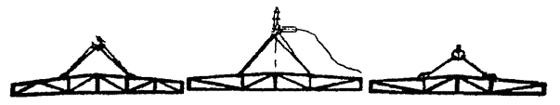

Строповка арочной фермы Строповка железобетонной фермы
балансирной траверсой балансирной траверсой
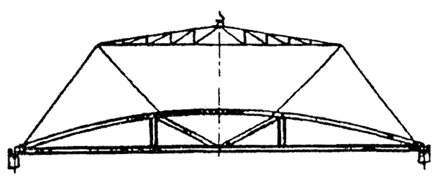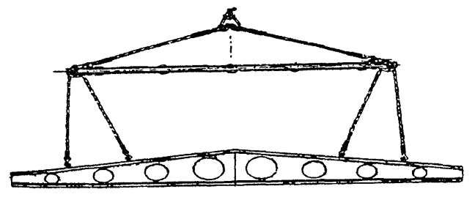

Строповка легких колонн Строповка листового металла Строповка ж/б групповым стропом изделий
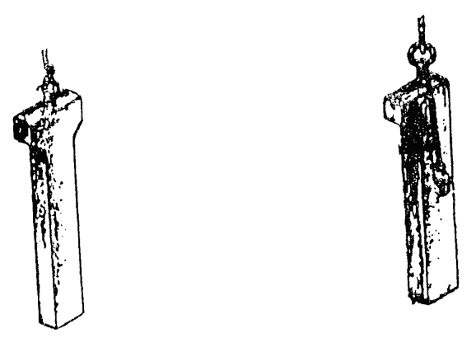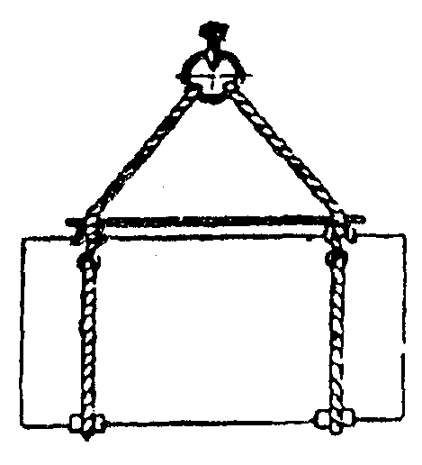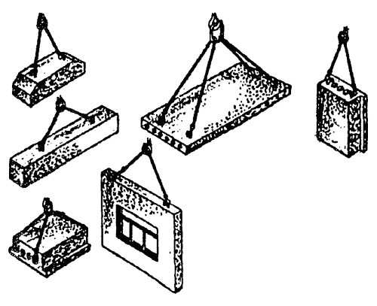

Строповка лестничного марша Строповка перегородки Строповка крупногабаритной траверсным захватом плиты специальной траверсой.
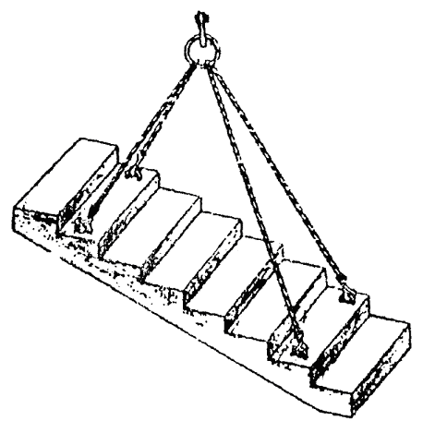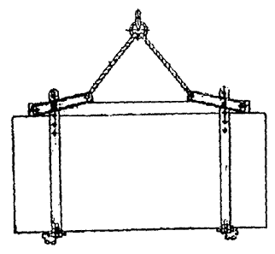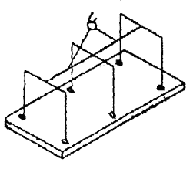

Клещевой захват для ящиков. Строповка кирпича на поддоне Широкова.
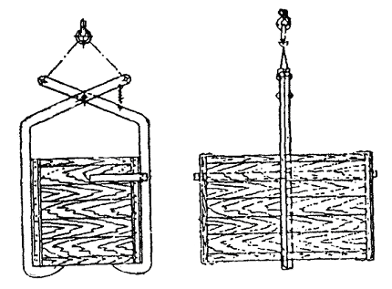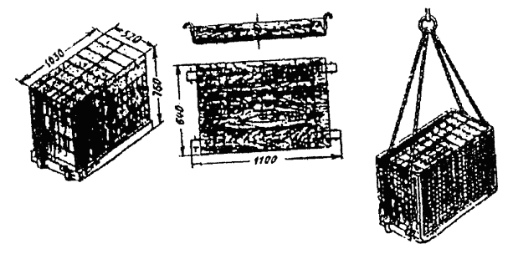

Разгрузка трубы (секции) с трубовоза на трассе
а) одиночной трубы;
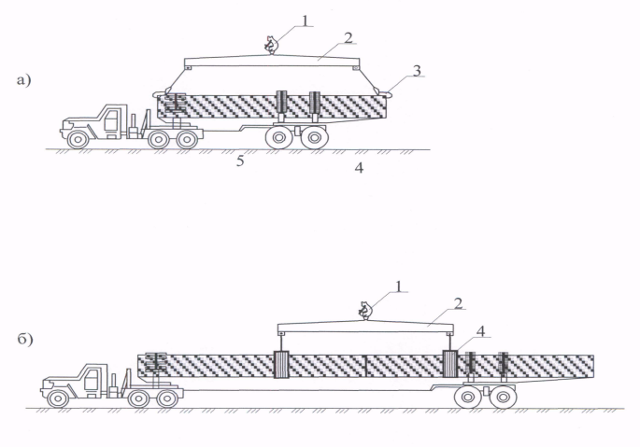
б) 2-х или 3-х трубной секции
1 - грузовой крюк трубоукладчика; 2 - траверса;3 - специальный торцевой захват; 4 - мягкое монтажное полотенце
Минимально допустимые расстояния для установки грузоподъемных машин в зданиях, на открытых площадках, вблизи ЛЭП и у котлованов
№ п/п | Нормируемое расстояние | Допустимые значения, мм не менее
 | Для грузоподъемных машин (ГПМ), передвигающихся по надземным рельсовым путям
1. | От верхней точки ГПМ до потолка здания, нижнего пояса стропильных ферм или предметов, прикрепленных к ним, а также до нижней точки другой ГПМ, работающей ярусом выше | 100
2. | От настила площадок и галерей опорного клапана, за исключением настила концевых балок и тележек, до сплошного перекрытия или подшивки крыши, до нижнего пояса стропильных ферм и предметов, прикрепленных к ним, а также до нижней точки крана, работающего ярусом выше | 1800
3. | От выступающих частей торцов крана до колонн и стен здания, перил проходных галерей | 60
4. | От нижней габаритной точки грузоподъемной машины (не считая грузозахватного органа) до попа цеха или площадок, на которых во время работы крана могут находиться люди (за исключением площадок, предназначенных для ремонта крана) | 2000
5. | Между нижней габаритной точкой кабины грузоподъемной машины и попом цеха | 2000*
6. | От нижних выступающих частей грузоподъемной машины (не считая грузозахватного органа) до расположенного в зоне ее действия оборудования | 400
7. | От пола посадочной площадки для входа в кабину управления крана или грузовой электрической тележки до нижних частей перекрытия или выступающих частей конструкций здания | 1800
8. | От выступающих частей кабины управления или кабины для обслуживания троллеев до стены, оборудования, трубопроводов, выступающих частей здания, колонн, крыш подсобных помещений и других предметов, относительно которых кабина перемещается | 400
 | Для кранов, передвигающихся по наземным рельсовым путям
9. | От выступающих частей кранов (по горизонтали) до строений, штабелей грузов и других предметов, расположенных на высоте от уровня земли или рабочих площадок, м:
 | до 2 | 700
 | свыше 2 | 400
10. | От консоли противовеса или от противовеса, расположенного под консолью башенного крана (по вертикали), до площадок, на которых могут находиться люди | 2000
 | Для стреловых самоходных кранов
11. | Между поворотной частью крана при любом его положении и строениями, штабелями грузов и другими предметами | 1000
12. | Между подъемной выдвижной частью крана в любом ее положении, а также между грузом и вертикальной плоскостью, образуемой проекцией на землю ближайшего провода воздушной линии электропередачи, находящейся под напряжением 42 В и более | 30000**
13. | Между стрелой крана и неотключенными контактными проводами городского транспорта при установке ограничителя (упора), не позволяющего уменьшить указанное расстояние при подъеме стрелы | 1000
Примечания:
* - допускается в обоснованных случаях от 500 до 1000 мм;
** - менее 30 м - с оформлением в установленном порядке наряда-допуска

Допустимые расстояния от основания откоса котлована до ближайшей опоры стрелового передвижного крана
Глубина котлована, м | Насыпной грунт
 | песчаный и гравийный | супесчаный | суглинистый | глинистый | лессовый сухой
 | Расстояние от основания откоса до ближайшей опоры, м
1 | 1,5 | 1,25 | 1,0 | 1,0 | 1,0
2 | 3,0 | 2,4 | 2,0 | 1,5 | 2,0
3 | 4,0 | 3,6 | 3,25 | 1,75 | 2,5
4 | 5,6 | 4,4 | 4,0 | 3,0 | 3,0
5 | 6,0 | 5,3 | 4,75 | 3,5 | 3,5

Исполнительная документация, оформляемая при производстве работ и по результатам контроля
№ | Наименование документа |  |  | Этап работ, когда оформляется документ |  |  |  | Лица, подписывающие документ |  | Примечание
1 | Общий журнал |  |  | Весь период СМР |  |  |  | Ответственный за производство
2 | Журнал строительного контроля заказчика |  |  | При наличии замечаний |  |  |  | Инженер СК(ТН), ответственный за производство
3 | Журнал строительного контроля подрядчика |  |  | При наличии замечаний |  |  |  | Инженер СК, ответственный за производство

Технологическую карту контроля разработал
(должность, ФИО) (подпись)

Лист ознакомления с технологической картой контроля

№ | Ф.И.О. лица для ознакомления | Структурное подразделение, должность | Подпись за ознакомление с документом, дата

